Undervisningsmateriale til fagene religion og historie, baseret på ”Rigsfællesskabets historie”, 1. afsnit.
Undervisningsmaterialet indeholder fremstillinger af de overordnede temaer, der indgår i udsendelsen, ligesom der også inddrages supplerende tekst- og filmmateriale, der uddyber eller perspektiverer disse temaerne.

Kulturmødet mellem europæerne og inuit
Udsendelse 1, Kulturmødet
Se Afsnit 1, 1.05-6.50 min
Kristendommen blev introduceret i Grønland med den norske præst Hans Egedes ankomst i 1721. Den kristne missionsvirksomhed og danske handelsfremstød, der blev støttet og finansieret af kongemagten, resulterede i en række missions- og handelskolonier på hele den grønlandske vestkyst i tiden fra 1730´erne til 1780´erne. Hermed blev den luthersk-evangeliske kristendom indført på hele vestkysten. Noget tilsvarende skete senere i Østgrønland, der blev kristnet i 1890’erne. Den sidste del af Grønland, der blev omvendt til kristendommen, var Thule-området. Dette skete så sent som 1930´erne.

Screendump fra udsendelsen 1.afsnit, 2.02 min
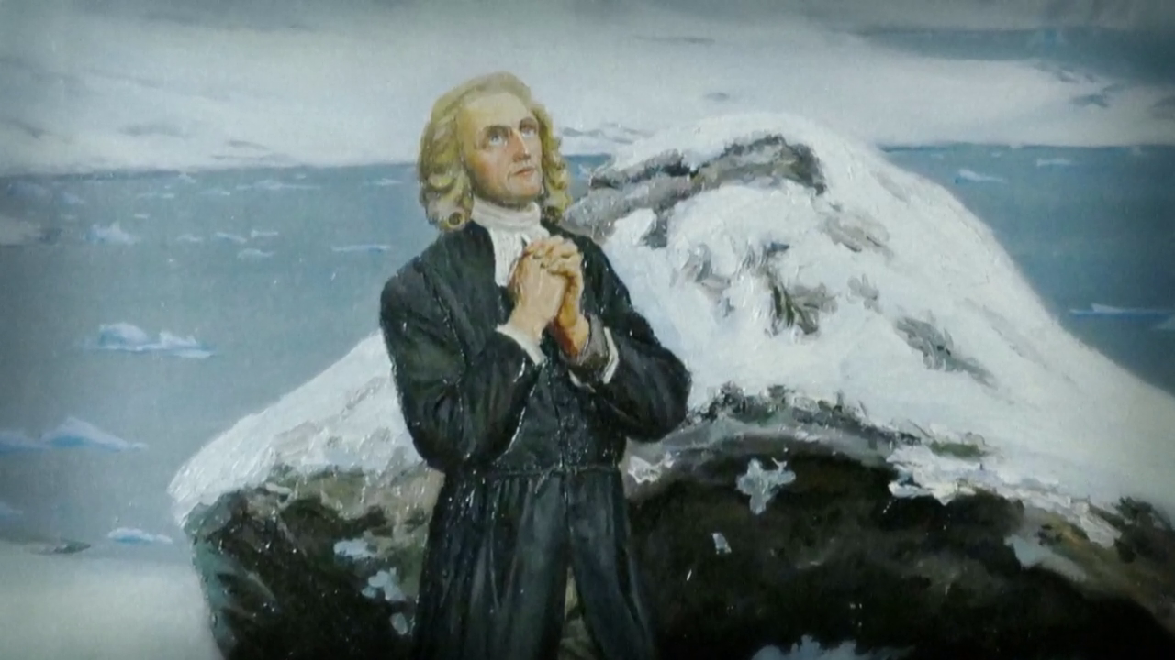
Figur 1 Idealiseret maleri af Hans Egede

Inuitreligionen i Grønland ved Hans Egedes ankomst.
Inuitreligionen var en animistisk naturreligion, præget af forestillingen om inua og sila. Inua var en særlig livskraft, der gjorde alle væsener og ”døde” ting og begreber i naturen levende på hver sin måde. Sila var den kosmiske kraft, der opretholdt den kendte verdensorden og kontrollerede, at de traditionelle normer, ritualer og taburegler omkring menneskenes adfærd til hinanden, de store inua-kræfter og fangstdyrene blev overholdt.
Den danske koloniembedsmand H.J. Rink beskriver den inuitiske forestilling om inua og den animistiske verdensopfattelse i følgende tekst.

”Hele den synlige verden beherskes på en oversanselig måde af visse ”Ejere”, i højere betydning, herskere, og hver af dem udøver sit herredømme på et vist område, og kaldes Inua. (det er dens eller dets inuk, som betyder menneske, men også ejer eller beboer). Der gives således næppe nogen legemlig genstand eller noget åndeligt eller usynligt område, som man ikke kan tillægge sin Inua, når de blot kunne siges at udgøre nogenlunde selvstændige begreber. Almindeligvis indskrænker anvendelsen sig dog til begreber, som henhører under forestillingen om sted eller om menneskelige evner eller lidenskaber, såsom et fjelds, en indsøes, eller kraftens, madlystens o. s. v. Inua. Benævnelsen svarer altså ganske til hvad der betegnes som ånder eller lavere guddomme og under disse former findes hos alle folkeslag. note)

(Almindelige Forestillinger om Tilværelsen, de højere Magter samt Godt og Ondt”. H. J. Rink, Vestgrønland, ca. 1860. Gengivet fra Engelbrechtsen., s 41)

Inuits to vigtigste inua-kræfter Havets Moder og Månemanden var personificerede naturkræfter, henholdsvis havets og månens inua. De blev opfattet som menneskelignende (antropomorfe) og udviste samme karaktertræk, som almindelige mennesker: vrede, jalousi og misundelse. De var begge fangstdyrenes beskyttere ligesom de straffede menneskerne, når de brød fangstritualerne og tabureglerne. Dette kunne for eksempel ske ved at de holdt dyrene tilbage, så der opstod misfangst og sult i samfundet, som det kendes fra mange myter. De tidlige missionærer, som Hans Egede, opfattede de inuitiske magter og ånder som hedenske afguder, der skulle bekæmpes med al magt.
Fangstritualerne spillede en stor rolle i inuitsamfundet, fordi de regulerede forholdet til de vigtige fangstdyr og sikrede, at det nedlagte dyrs sjæl blev sendt tilbage til Havets Moder og Månemanden, hvor dyrets sjæl tænkes at blive genfødt med en ny dyrekrop, således at fangerne atter kunne nedlægge det.
Tabureglerne regulerede forholdet mellem de ”almindelige” mennesker på bopladsen og de bofæller, der gennemgik de tre kritiske faser: fødsel, menstruation og dødsfald i familien. Sådanne mennesker blev opfattet som urene og skulle derfor i en periode overholde nogle specielle tabu- og leveregler, fx isolation eller særlige spiseregler, før de atter kunne leve som normale mennesker.
En angakkoq var en arktiske shaman, der i ekstase kunne drage på sjæleflugt til den mytiske verden og besøge de store magter, ånderne og dødsrigerne i himlen og under havet. Han varetog en række vigtige funktioner i samfundet som en slags præst, psykolog, healer, sæddonor samt konfliktløser, dommer og ”politibetjent” i moralske spørgmål.

Screendump 3.46 min. 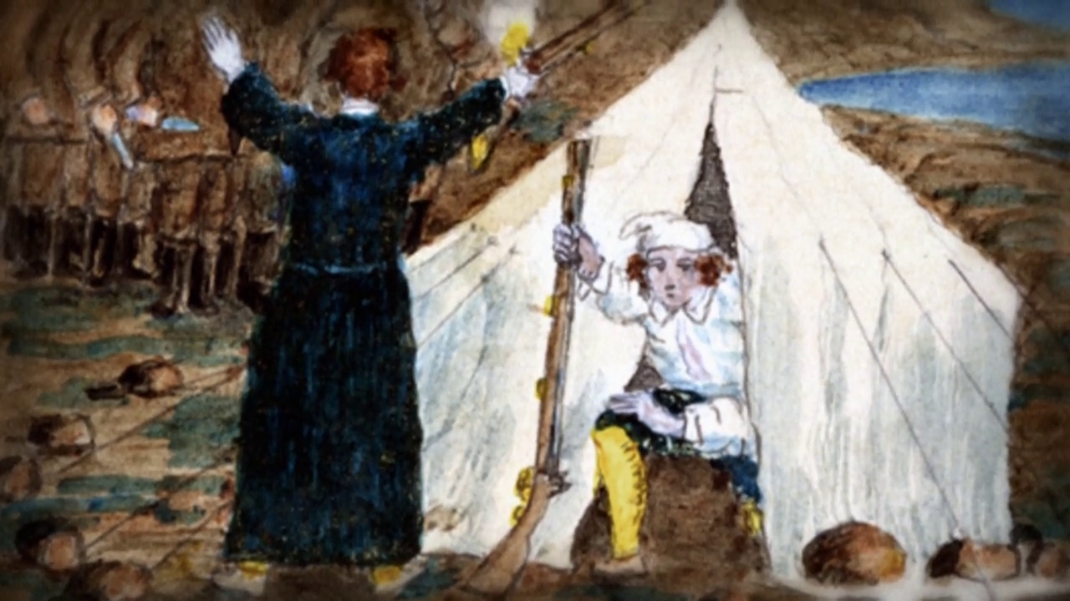
Figur 2 Tegning af Aron fra Kangeq (1822.1869) med følgende tekst: " Mens missionærerne lå og sov om natten, kom grønlænderne over til dem bevæbnede med knive, men de vågnede ved støjen og skræmte dem bort med deres bøsser".
På grund af angakkoq’ens store indflydelse i inuitsamfundet, blev han opfattet af de kristne missionærer, som den største forhindring for at indføre kristendommen i Grønland

Kristen kritik af den inuitiske religion
Hans Egede og de andre kristne præster kritiserede centrale dele af det inuitiske samfundsliv, ikke mindst seksualmoralen, som de fandt anstødelig og umoralsk.
Screendump Billedet fra lampeslukningslegen, 4.30
Figur 3 Lampeslukningsleg i fælleshuset. Fra Nuka Godtfredsen tegneseriehæfte "Gaven" (2015)
Hans Egede skriver følgende om den grønlandske lampeslukningsleg, der var en veletableret tradition i inuitsamfundet
”I lang tid havde vi ikke mærket, at mændene holdt sig til andre kvinder end deres egne – eller kvinderne til andre mænd; men efterhånden opdagede vi dog, at man tager mere afslappet på det. Det fremgår klart af en horeleg (sexleg), som bruges blandt dem. Det foregår på denne måde: en flok mænd og kvinder samles som til en forsamling, hvor de efter at være blevet godt trakteret med mad, begynder at synge og danse på deres særlige måde. En eller anden går så med en andens kvinde bag et forhæng eller skillerum af skind, som er hængt op i den ene ende af huset på briksen, hvor de ligger og kærtegner hinanden. De mænd, der låner deres koner ud til andre uden protester, opfattes som gode eksempler på de bedste og ædleste dyder.
Til denne skammelige og uanstændige horeleg kommer dog kun de gifte folk, som man mener noget sådant kun sømmer sig for. Kvinderne opfatter det især som en lykke og ære at blive gjort gravide af en angakkoq, som er deres profeter og højlærde mænd. Ja mange mænd ser gerne, at det sker og giver angakkoq’en betaling for det…. ”
(Hans Egede: Om grønlændernes ægteskab, seksualmoral og børneopdragelse fra ”Det gamle Grønlands nye Perlustration”. 1741 s. 63.Her i forenklet og moderniseret sprogbrug)
På den anden side var inuit også kritiske over for europæerne, der ifølge den grønlandske kateket (hjælpepræst) Poul Grønlænder ikke levede op til deres egne strenge kristne moralnormer og tværtimod var voldelige og grådige.
Se Afsnit 1, 24.50-27.55 min

Tekst 1: Poul Grønlænders brev (1756)
"Her henvises til Poul Grønlænders brev (1756), der kan findes i bog af Poul Egede: Efterretninger om Grønland. Kbh. 1988, s.151 ff."

Udsendelse 1, Trosskiftet
Se Afsnit 1. 11.40-17.35
Den kristne kolonisering medførte store sociale ændringer i inuitsamfundet. Indførelsen af kristendommen betød, at den traditionelle kultur langsomt gik i opløsning, ikke mindst igennem den stigende afhængighed af de koloniale handelsvarer. Disse varer spillede en vigtig rolle i omvendelsen til kristendommen i Grønland, fordi de døbte grønlændere fik lettere adgang til de eftertragtede varer hos de europæiske handelsmænd.
Det oprindelige genfordelingssystem, hvor storfangeren, piniartorsuaq, delte sin overskudsfangst ud til samfundets fattige, blev afløst af en kolonial udveksling af fangstbytte med europæiske handelsvarer: kaffe, sukker, tobak, mel, europæisk tøj og krudt. Den nye fokusering på koloniale status- og luksusvarer betød, at det traditionelle sociale sikkerhedsnet blev opløst. Dette skabte stor fattigdom og sult blandt samfundets udsatte grupper af forældreløse, enlige og gamle. Denne udvikling hen imod større grad af egoisme og prioritering af egen familie frem for bopladsens fællesskab, blev yderligere forstærket af de ændrede boformer. De vigtigste storfangerfamilier flyttede gradvist ud af de fælles vinterhuse og ind i private enfamiliehuse, der med tiden udviklede sig til permanente helårshuse i de grønlandske missions- og handelskolonier. Disse tendenser betød også, at inuitsamfundet langsomt ændrede sin nomadiske livsstil og blev fastboende. Dette forhold gjorde sig især gældende i de missionsstationer, som i løbet af 1700-tallet blev oprettet af den tyske fromhedsbevægelse herrnhuterne, hvis missionærer forsøgte at begrænse beboernes deltagelse i sommerfangsterne i fjordene, hvor de lettere kunne unddrage sig kirkelig kontrol og den strenge kristne seksualmoral.

Overfladekristendom
I slutningen af 1700-tallet var kristendommen indført over alt i Vestgrønland. Der var anlagt handels- og missionskolonier hele vejen langs kysten. Alle vestgrønlændere var nu døbte og gik regelmæssigt i kirke, hvor de deltog i de kirkelige ritualer og handlinger.
På trods af at kristendommen nu var den officielle religion helt frem til i dag, er den ofte blevet betegnet som overfladekristendom. Hermed menes en særlig form for kristendom, hvor den officielle religion er kristendommen, med kristne trosforestillinger og kirkelige fester, ritualer og handlinger. Men derudover eksisterer der en underliggende og mere skjult folkereligiøsitet, der stadig til en vis grad er præget af gamle før-kristne forestillinger og ceremonier.
Denne adskillelse af officiel teologisk og kirkelig religiøsitet på den ene side og folkereligionen på den anden side kendes fra kristendommen i Grønland, der stadig et godt stykke op i 1900-tallet under den officielle kristne overflade rummede en skjult, før-kristen parallelverden præget af forestillinger om amuletter, tupilakker, magiske remser (serratit) og inuakræfter i form af spøgelser, frisjæle, ånder og andre besjælede fænomener, ligesom troen på qivittoq (fjeldgængere) og navnesjælens overførelse til de nyfødte børn levede videre.

Forskellige opfattelser af trosskiftet i Grønland:

Links:

Tekst 2: Thorkild Kjærgaard (2014)
"Her henvises til afsnittene "Sangens magiske kraft" og "Det gamle samfund var pinefuldt" af Thorkild Kjærgaard, der kan findes her: http://www.kamikposten.dk/global/maskinrum/rutine/leksikon.aspx?tag=nyesteartikler&folder=hvadermeningen&sprog=da&punkt=&soegestreng=&udvalgt=20140112210847c9d"

Tekst 3: Mogens Hindsberger (1997)
"Her henvises til Den grønlandske kristendomsopfattelse fra Hans Egede til vore dage. Mogens Hindsberger. Kbh. 1997, s 222 ff."
Dokumentarfilmen ”Jeg husker- fortællinger fra Grønland” , hvor Inoqusiaq Piloq (født 1932 i Thuledistriktet) fortæller om sin sin angakkoq-fars trosskifte (44,48-48,40 min.). Adgang til filmen kræver uni-c.login.

Arbejdsspørgsmål:
- Hvad var ifølge tv-udsendelsen de vigtigste årsager til, at grønlænderne blev omvendt til kristendommen så hurtigt?
- Analyser teksten af Thorkild Kjærgaard og diskuter hans argumentation for, at trosskiftet skete frivilligt.
- Sammenlign Kjærgaards opfattelse af grønlændernes syn på den gamle inuit-religion med Mogens Hindsbergers opfattelse.
- Find eksempler i fortællingen fra Thule på, at de gamle trosforestillinger stadig spillede en rolle i begyndelsen af 1900-tallet
- Diskuter kristendommens positive og negative følger for det grønlandske samfund.

